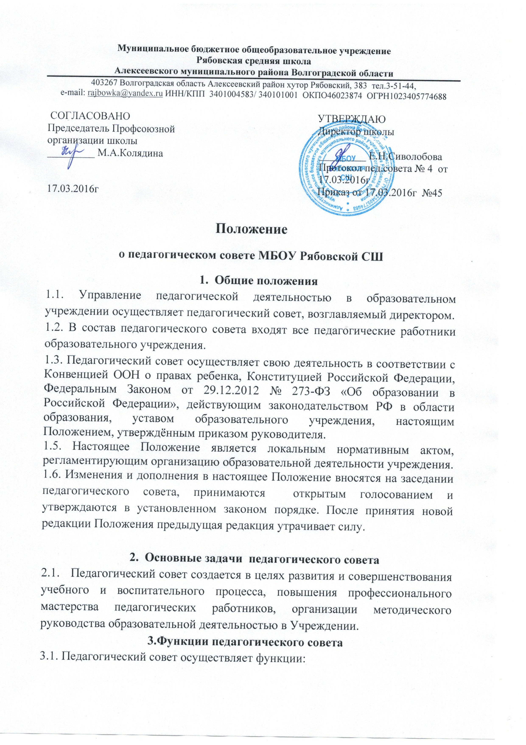

етное общеобразовательное учреждение
Рябовская средняя школа
Алексеевского муниципального района Волгоградской области
403267 Волгоградская область Алексеевский район хутор Рябовский, 383 тел.3-51-44,
e-mail: rajbowka@yandex.ru ИНН/КПП 3401004583/ 340101001 ОКПО46023874 ОГРН1023405774688

СОГЛАСОВАНО УТВЕРЖДАЮ
Председатель Профсоюзной Директор школы
организации школы
_________ М.А.Колядина _________ Е.Н.Сиволобова
Протокол пед.совета № 4 от
17.03.2016г
17.03.2016г Приказ от 17.03.2016г №45
Положение
о педагогическом совете МБОУ Рябовской СШ
- Общие положения
1.1. Управление педагогической деятельностью в образовательном учреждении осуществляет педагогический совет, возглавляемый директором.
1.2. В состав педагогического совета входят все педагогические работники образовательного учреждения.
1.3. Педагогический совет осуществляет свою деятельность в соответствии с Конвенцией ООН о правах ребенка, Конституцией Российской Федерации, Федеральным Законом от 29.12.2012 № 273-ФЗ «Об образовании в Российской Федерации», действующим законодательством РФ в области образования, уставом образовательного учреждения, настоящим Положением, утверждённым приказом руководителя.
1.5. Настоящее Положение является локальным нормативным актом, регламентирующим организацию образовательной деятельности учреждения.
1.6. Изменения и дополнения в настоящее Положение вносятся на заседании педагогического совета, принимаются открытым голосованием и утверждаются в установленном законом порядке. После принятия новой редакции Положения предыдущая редакция утрачивает силу.

- Основные задачи педагогического совета
2.1. Педагогический совет создается в целях развития и совершенствования учебного и воспитательного процесса, повышения профессионального мастерства педагогических работников, организации методического руководства образовательной деятельностью в Учреждении.
3.Функции педагогического совета
3.1. Педагогический совет осуществляет функции:

- обсуждает и производит выбор различных вариантов содержания образовательных программ, форм, методов образовательного процесса и способов их реализации;
- организует работу по повышению квалификации педагогических работников, развитию их творческого потенциала;
- принимает решения о порядке, формах и сроках проведения промежуточной аттестации учащихся;
- принимает решения о переводе учащихся в следующий класс, условном переводе в следующий класс, а также по усмотрению родителей (законных представителей) об оставлении учащихся на повторное обучение в том же классе, переводе в классы для детей с глубокой умственной отсталостью или по согласованию с органом мэрии продолжении учебы в форме семейного образования,
- принимает решения об отчислении учащихся из Учреждения в связи с завершением освоения общеобразовательных программ, реализуемых Учреждением;
- принимает решения об обучении в иных (кроме очной) формах: семейного образования и по индивидуальной программе;
- принимает образовательную программу, учебный план, годовой календарный учебный график, расписание уроков, рабочие программы учебных курсов, предметов, дисциплин (модулей);
- обсуждает правила поведения учащихся;
- определяет список учебников в соответствии с утвержденными федеральными перечнями учебников, рекомендованными или допущенными к использованию в образовательном процессе в имеющих государственную аккредитацию и реализующих образовательные программы общего образования образовательных учреждениях, а также учебных пособий, допущенных к использованию в образовательном процессе в таких образовательных учреждениях;
- принимает решения о награждении учащихся за успехи в обучении благодарностями.
-принимает локальные акты образовательного учреждения, регламентирующие организацию образовательного процесса.

- Права педагогического совета

4.Члены педагогического совета учреждения имеют право:
4.1.1.Требовать обсуждения вне плана любого вопроса, касающегося образовательной деятельности учреждения, если предложение поддержит более одной трети членов всего состава педагогического совета.
4.1.2. Предлагать директору образовательного учреждения планы мероприятий по совершенствованию учебного и воспитательного процессов, организуемых в учреждении.
4.1.3.Принимать участие в обсуждении вопросов о совершенствовании организации образовательного процесса на заседаниях педагогического совета, методических объединений учителей, иных коллегиальных органов управления, предусмотренных уставом образовательного учреждения.
4.1.5.Принимать участие в обсуждении отчетов о деятельности органов самоуправления образовательного учреждения.
4.1.6.Участвовать в организации и проведении различных мероприятий в образовательном учреждении.
4.1.7.Совместно с директором образовательного учреждения готовить информационные и аналитические материалы о деятельности образовательного учреждения;
4.1.8.Вносить предложения о поощрении педагогических работников учреждения наградами всех уровней.

- Организация работы педагогического совета (управления)

5.1. Общее руководство деятельностью педагогического совета осуществляет председатель (директор образовательного учреждения), к компетенции которого относится организация деятельности педагогического совета Учреждения; определение повестки заседания педагогического совета; контроль исполнения решений педагогического совета.

5.2. Делопроизводство ведёт секретарь, избираемый на первом заседании педагогического совета простым большинством голосов.
5.3. Педагогический совет работает в соответствии с годовым планом образовательного учреждения.
5.4. Педагогический совет созывается директором по мере необходимости, но не реже 4 раз в год.
5.5. Решение педагогического совета является правомочным, если в заседании приняло участие не менее двух третей педагогических работников Учреждения и за решение проголосовало более половины присутствующих.
5.6. Решения педагогического совета реализуются приказом директора Учреждения.
5.7. Решения принимаются открытым голосованием большинством голосов. При равном количестве голосов решающим является голос председателя педагогического совета.
5.8. За выполнение конкретного решения педагогического совета несет ответственность лицо (педагогический работник) учреждения, указанное в решении.
5.9. Ответственное лицо (педагогический работник) учреждения, на которого возложены функции по выполнению решения педагогического совета, представляет педагогическому совету отчёт по его реализации.
5.10. Председатель педагогического совета, несогласный с решением педагогического совета, имеет право приостановить выполнение данного решения и незамедлительно сообщить об этом учредителю. Учредитель рассматривает данное заявление и выносит окончательное решение.
6. Взаимосвязь с другими органами самоуправления.
6.1.Педагогический совет учреждения взаимодействует с администрацией и органами самоуправления образовательного учреждения, предусмотренными уставом.
6.2.Структура взаимодействия педагогического совета учреждения и коллегиальных органов управления, действующих в учреждении, утверждается директором образовательного учреждения.
6.3. Основным механизмом взаимодействия педагогического совета учреждения с органами самоуправления образовательного учреждения выступает согласование.
6.4. Основными формами взаимодействия с органами самоуправления образовательного учреждения являются информирование, совместная разработка документов, регламентирующих образовательную деятельность Учреждения, и совместное обсуждение и принятие решений, связанных со значимыми вопросами обучения, воспитания и развития учащихся и воспитанников учреждения.

- Ответственность педагогического совета

7.1.Педагогический совет учреждения несет ответственность за:
7.1.1. соблюдение норм международного права, действующего законодательства Российской Федерации при выполнении функций в процессе организации своей деятельности, за соблюдение гарантий прав участников образовательных отношений;
7.1.2.педагогически целесообразный выбор различных вариантов содержания образовательных программ, форм, методов образовательного процесса и способов их реализации, а также реализацию в полном объеме адаптированных основных образовательных программ в соответствии с учебным планом и графиком учебного процесса;
7.1.3 компетентность принимаемых организационно-управленческих решений;
7.1.4. качество отчётной и иных видов документации к каждому педагогическому совету;
7.1.5. развитие принципов общественно-государственного управления в образовательном учреждении.

- Делопроизводство педагогического совета

8.1.Каждое заседание педагогического совета протоколируется и записывается в книге протоколов педагогических советов (возможен вариант фиксации протоколов в печатном виде).
8.2. В книгу протоколов записывается повестка дня каждого педагогического совета, ход обсуждения, предложения и замечания членов педагогического совета, решения, принятые по каждому вопросу. Отмечается ход голосования.
8.3. Протоколы педагогического совета ведет секретарь. Каждый протокол подписывается председателем и секретарем педагогического совета.
8.4. Протоколы нумеруются от начала каждого учебного года, т.е. протокол каждого учебного года нумеруется цифрой 1.
8.5. В каждой книге протоколов педагогического совета должны быть пронумерованы страницы, и на последней странице сделана запись: «В книге протоколов педагогического совета пронумеровано, прошнуровано и скреплено печатью_____ (количество) страниц», подпись директора образовательного учреждения, круглая печать (в случае использования печатного варианта фиксации протокола необходимо прошивать все страницы протокола и на последней странице делать запись: В данном протоколе пронумеровано, прошнуровано и скреплено печатью ______ (количество) страниц, подпись директора образовательного учреждения, круглая печать).
8.6. В протоколах о переводе учащихся в следующий класс и выпуске учащихся из образовательного учреждения указывается количество учащихся и их списочный состав пофамильно. Данное решение педагогического совета директор образовательного учреждения утверждает приказом.
8.7. Книги протоколов педагогического совета хранятся в делах образовательного учреждения.

